实验一 个人完成部分
4、简述题
（1）简述三维动画的制作过程
前期策划：主要确定动画的基本框架，首先进行剧本的撰写，然后会进行相应分镜的绘制、角色与场景的原画绘制、配色风格的定调。
中期制作：通过三维建模软件完成核心画面的创作，其核心步骤为：低模建模，高模细化，UV拆分贴图，骨骼绑定蒙皮，K帧动画，灯光布置，分层渲染。
后期合成：在视频剪辑软件等中将建模成品与特效、音频、字幕等进行合成，加以镜头剪辑与色彩校正，最终导出高清成片。

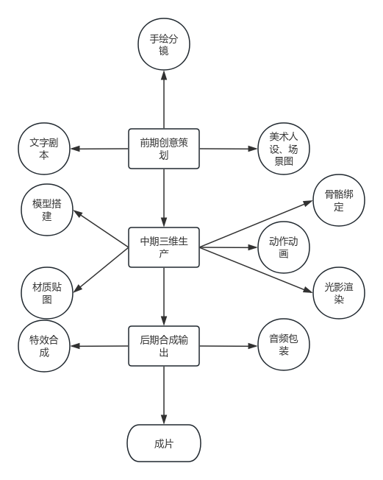
（2）简述微电影拍摄的生命周期
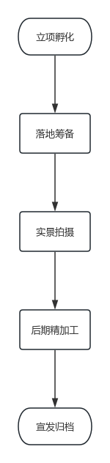
立项孵化期：选题构思、剧本定稿、成本预算、组件主创团队、拍摄备案。
落地筹备期：勘选场地、演员试镜、服化道筹备、摄影器材准备、拍摄分镜规划。
实景拍摄期：现场取景拍摄、同期收音、素材实时备份、每日拍摄复盘。
后期精加工期：素材剪辑、画面调色、音效混音、字幕制作、特效包装、审片修改。
宣发归档期：制作海报预告、平台上线投放、数据复盘、原始素材归档、项目结项。

- 问答题
- 项目管理知识体系与项目管理阶段间的关系?
答：项目管理知识体系是贯穿全过程的管理工具与方法论，项目管理阶段按照时间先后推进，是项目的生命周期主线。项目知识管理体系横向贯穿全程，决定“怎么做、管什么”，项目管理阶段纵向走时间线，决定“什么时候做”。
- 所有项目都需要用上PMBOK十大管理？
答：否。小项目周期短、人员少，不需要完整的采购、复杂成本、大型资源管理；纯内部创意项目一般无外部采购，可省略采购管理；过渡套用十大管理，造成流程臃肿、浪费时间，属于过渡管理。因此，需要根据项目规模、复杂度、风险度做“裁剪式使用”，小项目只用整合、范围、进度、质量、风险、沟通，大中型复杂项目才完整使用十大管理。
- 画图题
- 用visio图画项目的组织结构图
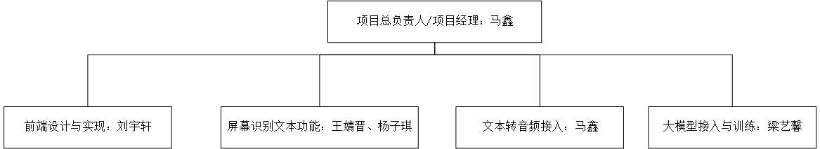
- 描述PMBOK十大管理的知识图谱
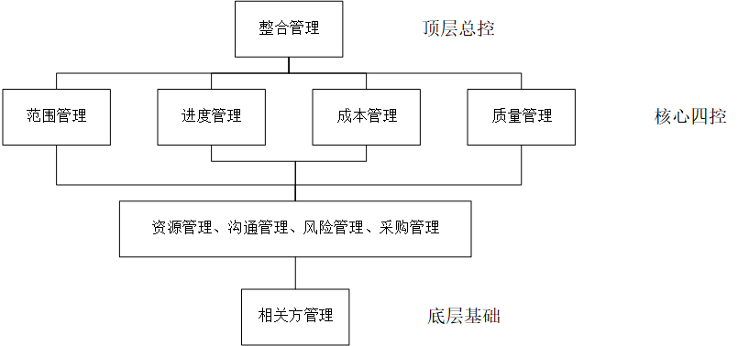
- 依赖项目的建设内容来进行经费的初步估算，要有依有据，要合理。
接入大模型时，需要花费token，取决于不同的模型，需花费不同的经费，用150元作为预算。项目过程中可能需要租用服务器进行模型的训练，用200元作为服务器与计算资源的预算。总计预估经费350元。
实验二、 完成案例分析报告
- 以个人为单位完成案例的分析
案例略
问题：
- 赵晓东遇到了什么问题，这些问题的根源是什么？
答：客户方合同非正式、无流程，客户中层不知情、推诿责任、拒不签字配合。仅对接客户高层，无对口执行负责人，决策响应慢、问题无法落地。项目经理无财权与审批权，事事找老板，项目组成员越级汇报，不服从管理，开发无统一标准。与其他成员关系恶化，闹矛盾，被老板质疑能力。
问题根源：跳过项目正式启动阶段，无立项、无项目章程，高层人情化决策，非正式授权，项目经理有责无权，相关方管理缺失，信息未对齐，无标准化流程管理。
- 如何避免类似问题出现？
答：严禁跳过启动阶段，先立项、再实施，发布项目章程，明确项目经理的权限，明确甲乙双方的对接负责人，全员同步项目信息，规范合同的签约，建立层级化沟通机制。
- 在项目启动时，你觉得有哪些工作需要做?
答：评估项目的可行性与收益，规范签订合同，明确双方权责与负责人，梳理相关方的清单与诉求。

